첨부12 임차인청구금액 정정내역

1. 기존 임차인 통지 내역
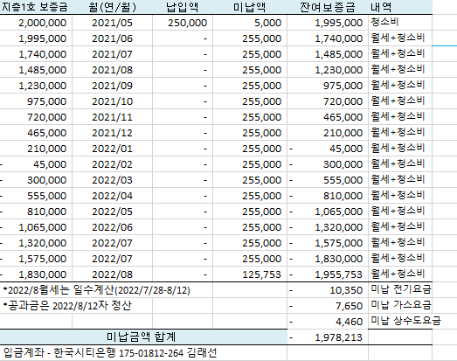

2. 정정내역
가. 착오중복 255,000원 삭제
나. 근거확인못함 7,650원 삭제
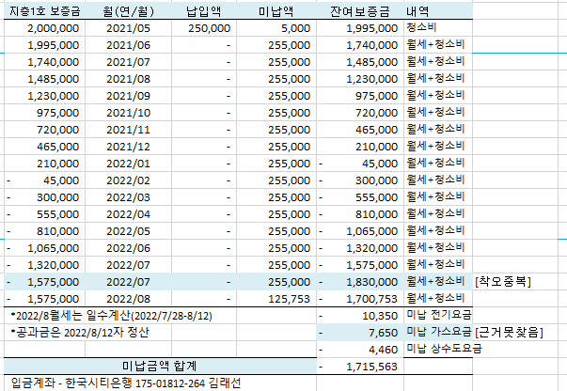
(2022년7월28일-8월12일 일수계산내역: 255,000원/월 * 12개월 / 365일 * 15일)

